Обобщение знаний о глаголе.
Интегрированный урок
посвященный
к 76–летию Великой Победы.

Подготовила:
учитель 4Б кл Хлоева Е. В.

2020-2021 учебный год
Тема: обобщение знаний о глаголе.
Цель урока: обобщение знаний о глаголе как части речи.
Задачи:
Образовательные:
– Обобщить полученные знания о глаголах, совершенствовать умения находить в тексте глаголы по значению и вопросу;
– развивать вычислительные навыки.
Развивающие:
– развивать умение применять теоретические знания на практике;
– развивать умение работать в парах, активность обучающихся, внимание.
– Развивать орфографическую зоркость, мышление, обогащать словарный запас.
Воспитывающие:
– воспитывать дружеские взаимоотношения между детьми, самостоятельность, дисциплинированность, аккуратность.
Формирование УУД:
- личностные действия: уметь создавать благоприятную дружескую атмосферу вокруг себя, принимать активное участие на уроке, быть вежливым, воспитанным, корректным.
- регулятивные действия: уметь планировать свою деятельность, ставить перед собой задачи, делать выводы, контролировать свои действия, быть внимательным;
- познавательные действия: уметь определять глаголы, изменять их по вопросу, согласовать с именами существительными, использовать их в речи и письме.
- коммуникативные действия: уметь работать в группе, в паре, принимая равное участие; уметь выслушать и помочь товарищу, обогащать связную речь посредством глаголов.
Тип урока: обобщение пройденного материала
Вид урока: интегрированный урок
Межпредметные связи: математика, музыка, технология.
Технология: Технология критического мышления, технология проблемно-диалогового обучения, информационные компьютерные технологии. Развивающее обучение. Здоровьесберегающая.
Методы: словесный, частично-поисковый, демонстрационный, наглядный.
Средства обучения: интерактивная доска, раздаточный материал, учебник «Русский язык» для 4 класса начальной школы в 2 ч., авторы: Т. Г. Рамзаева
Формы организации работы на уроке: индивидуальная, парная, групповая, фронтальная.
Ожидаемый результат: учащиеся повторят знания, полученные на уроках, получат новые знания о глаголе, продолжат работу над умением находить глагол в тексте, задавать вопросы, определять число глагола, время, лицо, спряжение
Оборудование: мультимедийный проектор, интерактивная доска, карточки, задания.

Ход урока.
Организационный момент.
Самоопределение и мотивация к деятельности.

Настроение у нас отличное,
А улыбки – дело привычное.
Пожелаем друг другу добра,
Ведь урок начинать нам пора.
Формула успеха
Чтобы быть успешными на уроке, давайте составим формулу успеха.
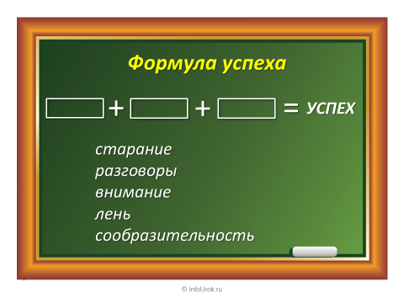

- Как вы думает , что необходимо нам сегодня на уроке, для успешной работы?

- Старание, внимание, сообразительность.
-Конечно же, старание +внимание+сообразительность –это успех. И мы с вами сегодня на уроке будем к этому стремиться.
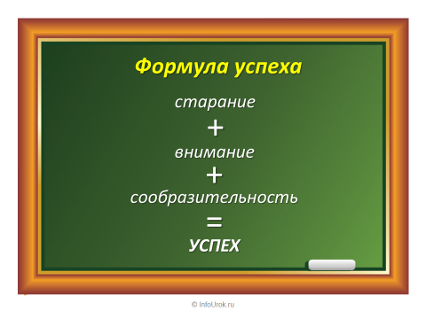

Постановка проблемы.
Отгадайте загадку.
Небо светом озарится.
Загрохочет там и тут.
И над нами заискрится
Яркий, праздничный ….(САЛЮТ)
На какую букву начинается это слово? Какой звук обозначает?
Что вы можете рассказать о нем?
- Откройте тетради, запишите число, классная работа
Минутка чистописания Пишем Сс
А знаете ли вы, что такое салют? Это приветствие выстрелами, ракетами в честь важного события.
(могут сказать, что фейерверк, огненная забава, потешные огни; здравствуй(те), чао, наше вам приветствие, привет).
- Произнесите слово, поставьте ударение. Мы можем проверить безударную гласную? Какое это слово?
- Запишите с новой строки, с большой буквы Салют. Приходилось ли вам видеть когда-нибудь салют? Когда? Где?
На празднике.
- Запишите во 2 столбик – праздник (Правило).
А как вы думаете, что еще может обозначать слово салют? Привет
- Когда мы употребляем это слово? при встрече.
- Запишите рядом в 3 столбик привет. Салют – праздник - привет – это словарные слова.
- Что общего между ними? Существительные, муж. рода, ед.ч.
- Подберите к этим словам однокоренные слова, которые отвечали бы на вопрос что делать? (я заранее записываю слова и открываю по ходу урока).
Запишем с новой строчки.
Салютовать праздновать приветствовать
- К какой части речи относятся слова, которые подобрали? Глагол
- Вспомним, что вы знаете о глаголе? Часть речи, всегда главный член в предложении, не с глаголом пишется отдельно.
Образуйте от данных глаголов однокоренные глаголы при помощи приставки. (Как дети подберут слова, то открываю 2-ю строчку).
Запишем с новой строчки.
Отсалютовать отпраздновать поприветствовать
А теперь образуйте глаголы прошедшего времени во множественном числе. (Открываю 3-ю строчку).
Салютовали праздновали приветствовали
Прочитаем, какие слова получились по столбикам.
Салют праздник привет
Салютовать праздновать приветствовать
Отсалютовать отпраздновать поприветствовать
Салютовали праздновали приветствовали

Постановка цели и задач урока. Мотивация учебной деятельности учащихся.
На какие вопросы отвечают глаголы на первой строчке? На второй?
На 3-й строчке? Что делать? Что сделать? Что делали?
Как называются глаголы, которые отвечают на вопросы Что делать? Что сделать? неопределенная форма глагола
Что значит неопределенная форма глагола? Это начальная форма глагола.
Что еще можете рассказать о глаголах неопределенной формы?
окончание гл. неопр. формы - ть, ти, чь.
Если вопрос что делать? То глагол неопр. ф. пишется без приставки, если что сделать? То глагол неопр. ф. пишется с приставкой.
Как называются глаголы, которые отвечают на вопросы Что делали?
Какой суффикс у глаголов прошедшего времени?
Как вы думаете, какая тема сегодняшнего урока?
- Сегодня мы продолжим работать над глаголами и будем распознавать их в предложениях.
- Дома вы узнали интересные факты о глаголах. Сообщите нам . (дети по очереди выходят к доске, рассказывают и прикрепляют на доску)
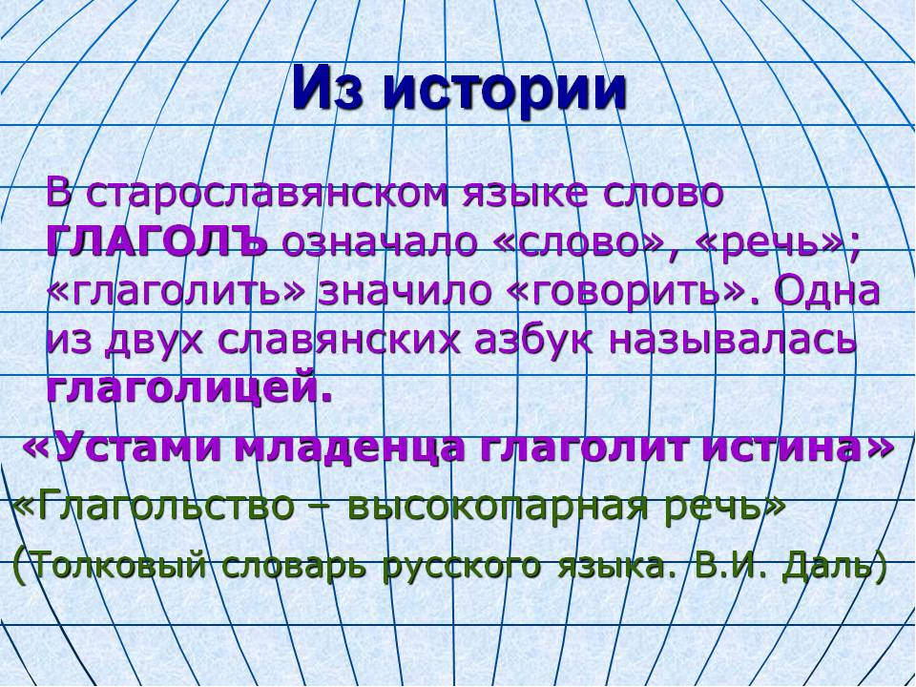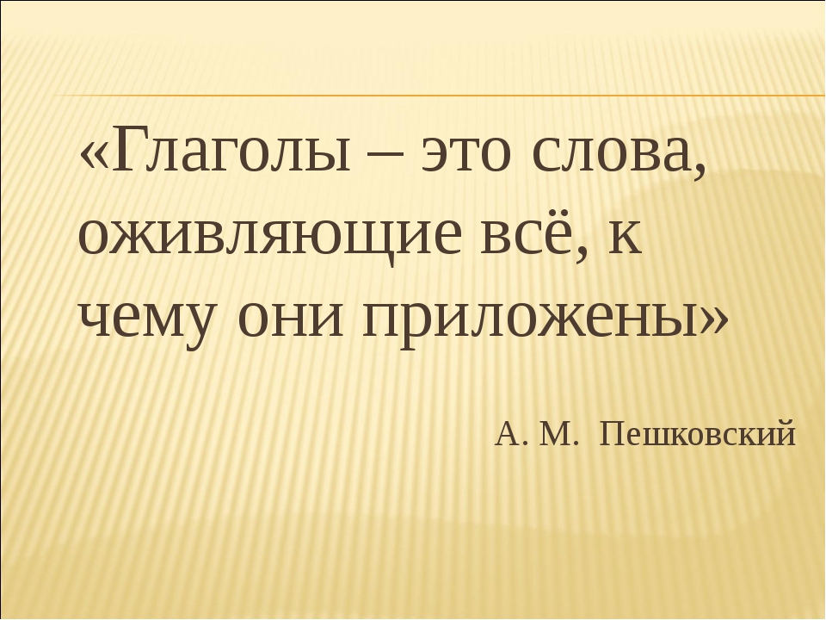

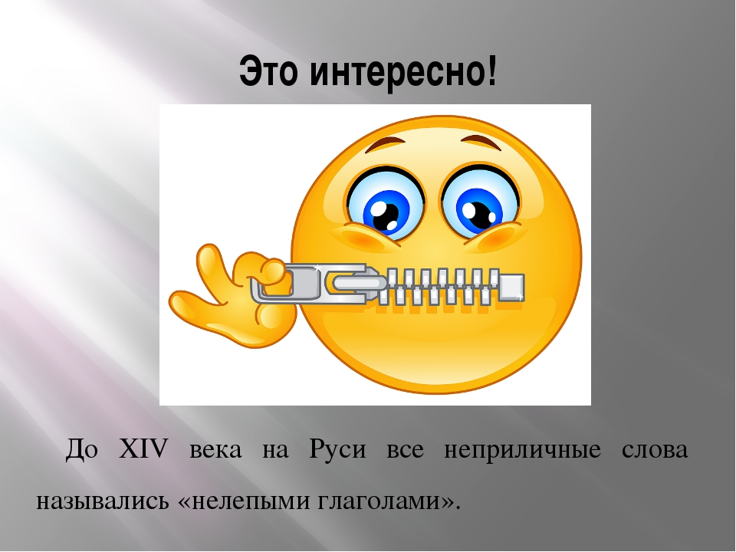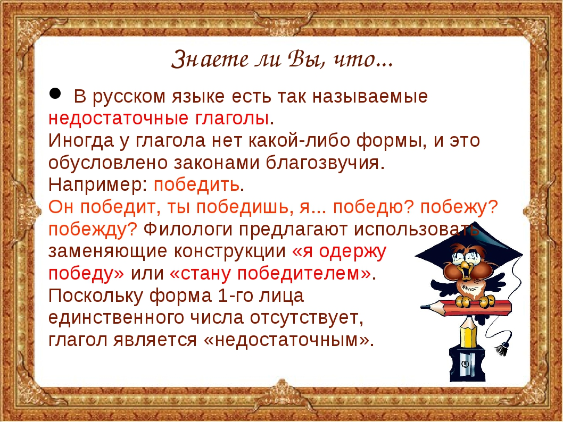

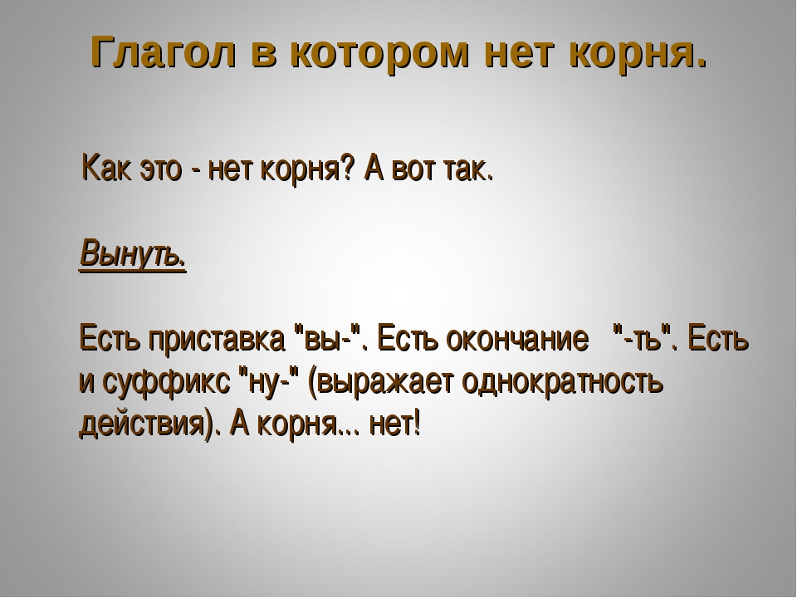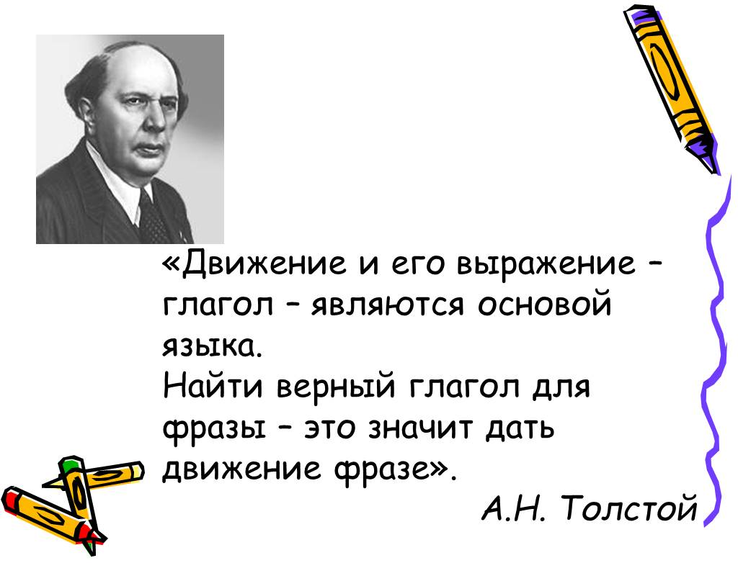

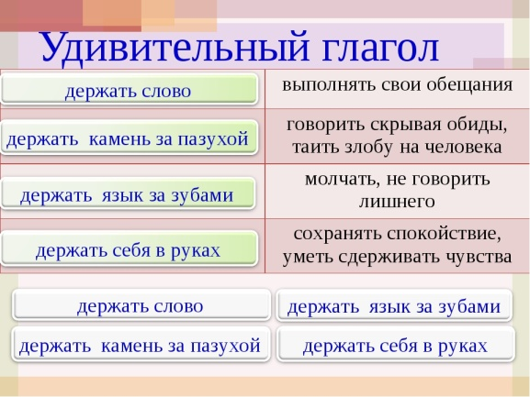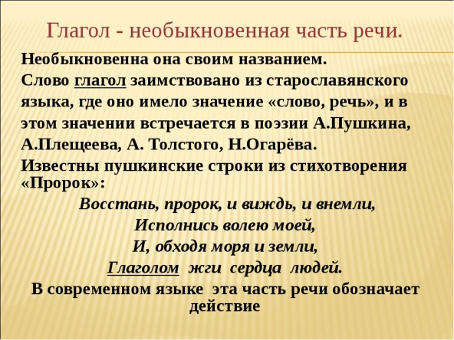
-Глагол – настоящий богач среди частей речи: имеет лицо, время, наклонение, вид – ни у одной другой части речи нет такого количества форм.
- Движение в русском языке выражается глаголом. Все в жизни движется, меняется. Движение сопровождает человека всю жизнь. Изучая глагол, мы поймем, что радуга может расцвести, дождь – шептаться с листвой, а осень – плакать.
Молодцы!
Теперь вернемся к началу урока.
Скажите, с какими словами можно связать слово Салют?
Чтобы ответить на вопрос мы с вами решим примеры, и найдем ответ.
Готовы?
- В классе 27 ученика, 1/3 часть учится на «отлично». Сколько в классе отличников? 9
- Во сколько раз надо увеличить 60 , чтобы получить 300? 5
- 1 слагаемое 1000, 2 слагаемое 945, найти сумму чисел. 1945
- Запиши частное чисел 72 и 8. 9
- Делимое 45, делитель 9. Найти частное. 5
- К произведению чисел 3 и 7 прибавить 2000. 2021
- Найдите разность чисел 1000 и 924 76
Ответы: 9, 5, 1945, 9, 5, 2021, 76.
Под числами открываются слова: Подвиг, Победа - Весна, Солдат – Герои, Мир Ветераны
(Слайд 2)
О чем-нибудь вам эти числа говорят?
Как вы думаете, почему эти слова связаны со словом салют? Потому что, салют запускают во время праздников, а скоро праздник День Победы.
Правильно. Скоро вся наша страна будет отмечать 76-летие Победы.
Работа с учебником
- Откройте учебник на стр.128 упр.538.
- Это домашнее задание.
Закрепление. Практическая деятельность. Презентация
Скажите, когда началась Великая Отечественная война?
(Слайд 5)
Прочитайте. (Ученик читает с презентации).
«22 июня в 4 часа утра 1941 года война пришла на территорию Советского Союза, принесла в каждый дом горе и слезы. Матери оплакивали сыновей, дети - отцов, жены - мужей. Все сильные, здоровые, молодые мужчины ушли на фронт защищать Отечество.
На хрупкие женские плечи легла тяжелая работа. Солдат нужно было накормить, одеть, подготовить для борьбы с врагами оружие и боеприпасы».
Найдите в тексте глаголы. Назовите их.
На какие группы можно разделить эти глаголы? На неопределенную форму и прошедшее время.
Назовите гл. неопр. ф., гл. прош. вр. В каком числе стоят глаголы в прошедшем времени? Назовите. В каком роду стоят глаголы в ед. числе??
(на доске два столбика глаголов.)
Пришла защищать
Принесла накормить
Оплакивали одеть
Ушли подготовить
Легла
Докажите.
Молодцы! А в каком году закончилась Вов?
Перед вами лежит текст. Каждый прочитает про себя.
«И вот наступил май 1945 года. Красная армия подошла к Берлину. В ночь на 1 мая разведчики 756-го полка 3-й Ударной армии Михаил Егоров и Мелитон Кантария, русский и грузин, подняли советский флаг над Рейхстагом. Флаг стал символом победы Советских войск в Великой Отечественной войне. Весь Советский народ ликует: «ПОБЕДА!»
9 мая 1945 года был самым счастливым днем в истории Советского Союза».
(Слайд 6)
Посмотрите на слайд. Вот эти герои, которые подняли советский флаг над Рейхстагом.
Найдите и подчеркните глаголы во всем тексте.
Молодцы.
Давайте еще раз вернемся к словам:
Подвиг, Победа - Весна, Солдат – Герои, Мир - Жизнь, Радость, Счастье, Ветераны.
Скажите, что общего в этих словах с точки зрения русского языка? Существительные.
На какие вопросы отвечают эти слова? Кто? Что?
Словарно-орфографическая работа.
Назовите мне одушевленные сущ. множественного числа (герои, ветераны).
Поставьте их в единственное число. Герой, ветеран.
Как вы понимаете слово герой?
1) люди, совершающие подвиги, 2) главное действующее лицо произведения; 3) тот, кто привлекает к себе внимание общественности, вызывает интерес.
А кто такой ветеран – участник прошедшей войны, старый опытный воин, солдат, человек, долго проработавший на одном предприятие; старый, заслуженный работник.
А вы знаете, что слово «герой» заимствовано с французского «héros» - «герой». А оно, в свою очередь, образовано от древнегреческого, что в переводе означает «богатырь, витязь; полубог».
А слово ветеран произошло от латинского слова ветус, что значит старый.
С новой строчки, с красной строки запишите слово Герой.
Сколько в слове слогов, букв, звуков?
- [г'ирой']- 5б, 5зв., 3 согл, 2гл.
Работа в парах . Надо будет составить предложение из данных слов.

- поздравляют, Днем Победы, Ребята, с, ветеранов.
Ребята поздравляют ветеранов с Днем Победы. Р.п.
- помнить, Мы, героев, будем, своих.
Мы будем помнить своих героев. Р.п.
- одержала, Наша, и дошла до Берлина, победу, армия.
Наша армия одержала победу и дошла до Берлина.
Проверяем. (Спрашиваю с каждого ряда по одному ученику.)
Запишем первое предложение под диктовку.
(диктую) Ребята поздравляют ветеранов с Днем Победы.
Синтаксический разбор предложения.
Ребята, а как мы должны относиться к ветеранам войны?
(Ученики отвечают, рассуждают.)
Мы должны помнить о боевых заслугах ветеранов. С уважением относиться к ним. Помогать, заботиться о них, поздравлять с праздником.
Назовите глаголы, которые я произнесла. Какие это глаголы.
(Вывешиваются на доску)
Война шла 4 года.
Длилась 1.418 дней.
Погибло более 20 000 000 советских людей.
Это значит 22 человека на каждые 2 метра земли. Это значит 13 человек каждую минуту.
Сегодня в России живут 68000 ветеранов Великой Отечественной войны, В том числе в Северной Осетии- Алании -112 человек.
(Слайд 7) И из нашей станицы уходили солдаты на войну. Многие не вернулись с фронта. Но среди них есть те, кто награждены орденами и медалями. Мы знаем их, помним о них.

Зотов Николай Ефимович

Воинское звание

ст. лейтенант

Наименование награды

Орден Отечественной войны II степени
Орден Александра Невского

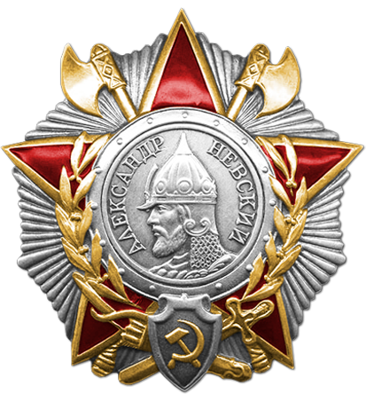
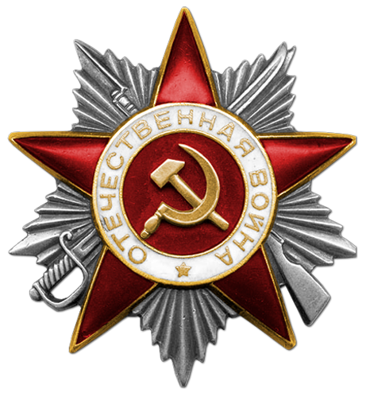
Железнов Моисей Васильевич
Наградной документ
Воинское звание: лейтенант
Воинская часть: 384 сп 157 сд

Наименование награды: Медаль «За оборону Сталинграда»

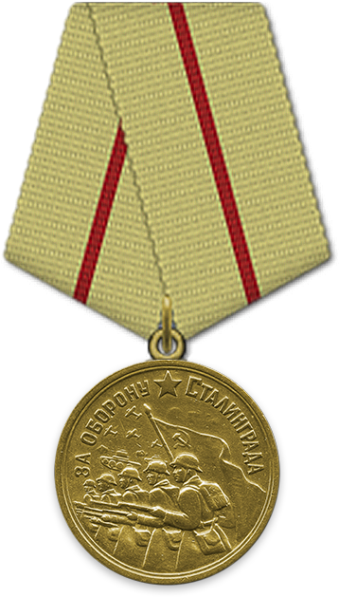

Ландарь Александр Антонович
Воинское звание: мл. лейтенант
Наименование награды: Орден Красной Звезды

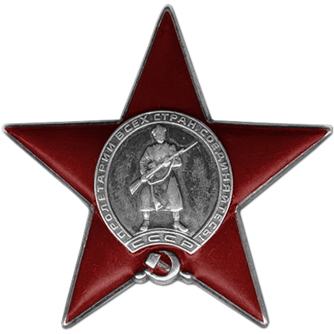

И мы говорим им спасибо за мирное небо.
Включение в систему знаний и повторение. Работа в группах.

9 мая 1945 г. притихший после сражений Берлин, взорвался салютом долгожданной Победы. Советские воины обнимали друг друга. В полночь в Москве грянул невиданный доселе салют. Было дано 30 залпов из 1000 орудий.
И сейчас Вы должны составить синквейн. Под музыку «Сегодня салют».
1р. – ветеран, 2 р. – мир, 3 ряд – Победа.
Время 1минута
Ветеран
Храбрый, немолодой
Воевал, боролся, победил
За родину он кровь пролил
Герой
Мир
Долгожданный, радостный
Удивляет, заинтересовывает, увлекает
Он дарит мне счастье.
Солнце.
День Победы
Грустный, радостный
Помним, любим, благодарим
Праздник со слезами на глазах
Великий день
Проверяем. Молодцы. Покажите нашим гостям.
Итог.
Оценивание ответов учащихся.
-Я читаю задание, вы находите ответ с точкой. И от этой точки ведете линию к следующему ответу с точкой, и так по порядку соединяете точки – у вас должна получиться фигура. Всем понятно?
- Какое окончание у глаголов неопр.ф.? ть, ти, чь
- В каком году началась ВОВ? 1941
- Какого числа? 22
- Какой суффиус у глаголов прошедшего времени? Л
- Сколько звуков в слове день? 3
- Сколько лет прошло со Дня Победы? 76
- Сколько слогов в слове ветераны? 4
(должна получиться пятерка).
1941 . . ть, ти, чь

1945 .
22 . . Л

. 9

4 . . не спеши
76 . . 3

Какие точки остались? Что они обозначают?
Рефлексия учебной деятельности на уроке.
- Закройте глазки на минутку и вспомните все, что было на этом уроке, вспомните какие задания, мы выполняли, с чем работали.
Какие моменты урока вам больше всего запомнились?
- Что было легко? - А когда возникли трудности?
Скажите, что помогло нам преодолеть трудности и достичь успеха?
Покажите, какое настроение в конце урока у вас?
Вы, ребята, молодцы!
Похлопайте себе за хорошую работу.
Спасибо за работу.

